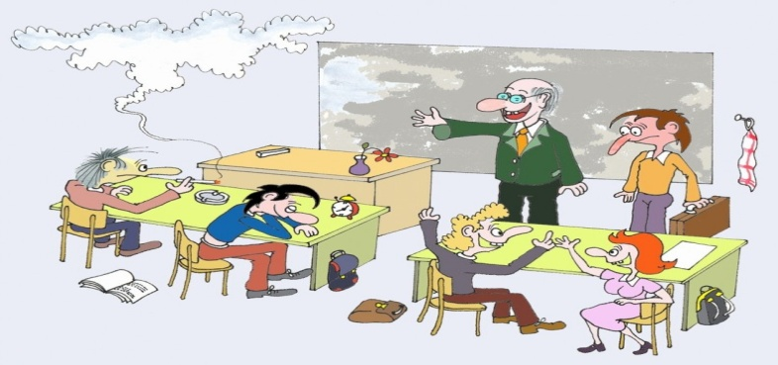

Co rádi jíte? | Koprová omáčka,  řízek, salát, meloun, větrník | ¨  McDonalds
Jaký kostým na Halloween? | čarodějnice | kostlivec
Co rádi pijete? | kávu | 7up
Jaké máte rádi  roční období? | jaro | léto
Co paříte? | song | Pokemon GO

